ここに文章ここに文章ここに文章ここに文章ここに文章


ここに文章・ここに文章
ここ文章
ここに‼
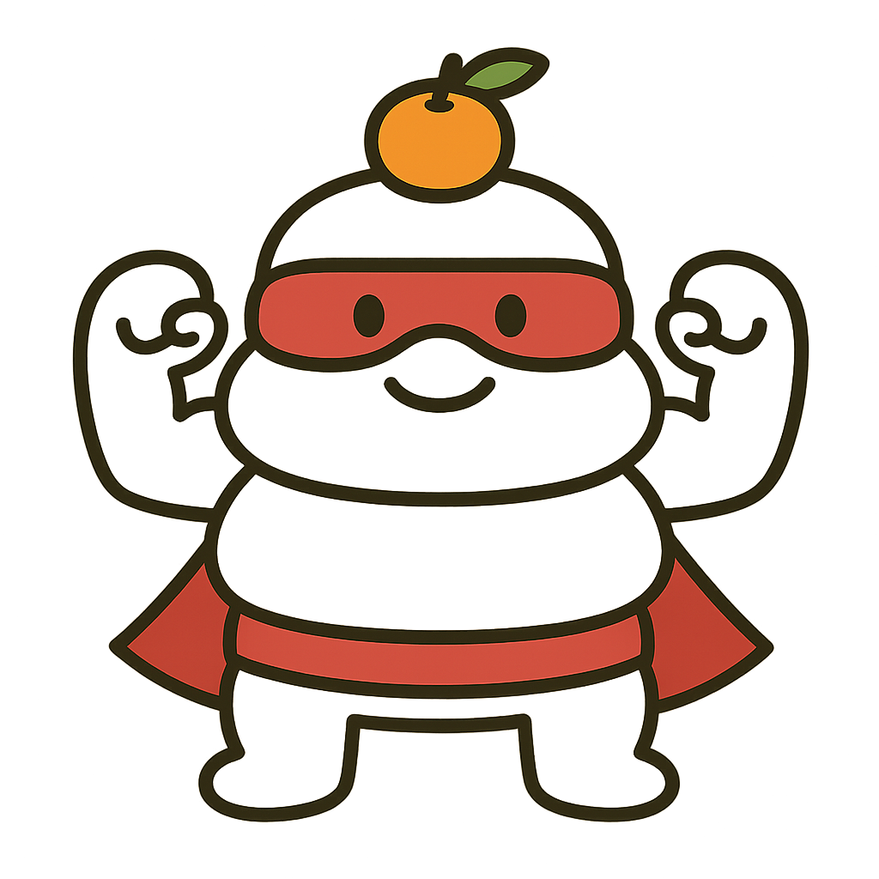
タイトルタイトル

ここに文章ここに文章ここに文章ここに文章

ここに文章
ここに文章
ここに文章ここに文章ここに文章ここに文章ここに文章

「ここに文章ここに文章」ここに文章ここ

ここ文章ここ文章
ここ文章
ここ文章
ここ文章ここ文章

ここ文章ここ
２
ここ文章ここ
１
ここに文章ここに文章ここに文章ここに文章ここに文章ここに文章ここに文章ここに文章ここに文章ここに文章！

文章
ここ文章ここ文章
ここ文章ここ文章ここ文章
ここ文章ここ文‼
ここに文章ここに文章ここに文章ここに文章ここに文章ここに文章ここに文章ここに文章ここに文章ここに文章ここに文章ここに文章ここに文章ここに
ここに文章ここに文章ここに文章ここに文章ここに！
ここに文章ここに文章！
ここに文章ここに文章ここに文章ここに文章ここに文章ここに
文章ここに文章ここに文章ここに文章ここに文章ここに文章ここに文章文章ここに文章ここに文章ここに文章ここに文章ここに文章ここに文章ここに
テンプレｂａｂｙ
百貨店
ここに文章ここに文章ここ
文章
文章
３
ここ文章ここ

ここ文章
ここ文章ここ文章
ここ文章ここ文
ここに文章ここに文章ここに文章ここに文章ここに文章ここに
文章ここに文章ここに文章ここに文章ここに文章ここに文章ここに文章文章ここに文章ここに文章ここに文章ここに文章ここに文章ここに文章ここに文章ここに文章ここに文章ここに文章ここに文章ここに文章ここに
ここ文章
ここ文章
４
３
５
ここ文章
１
文章
文章
2

